JURUSAN TEKNIK INFORMATIKA

FAKULTAS TEKNOLOGI INFORMASI

INSITUT TEKNOLOGI SEPULUH NOPEMBER

USULAN TUGAS AKHIR

# IDENTITAS PENGUSUL

Nama : **Bernard Denata Suryawan**

NRP : **5109100080**

Dosen Wali : **Ary Mazharuddin Shiddiqi, S.Kom, M. Comp. Sc.**

# JUDUL TUGAS AKHIR

**Aplikasi Semantik untuk Pembangkitan Rute Trans Jogja Berbasis Windows Phone pada Perangkat Bergerak**

**Semantic Application for Trans Jogja Route Navigation on Windows Phone Mobile Device**

# URAIAN SINGKAT

Kemacetan di Indonesia sudah bukan hal langka lagi. Di setiap sudut jalan raya kota besar sering sekali terjadi kemacetan. Kemacetan terjadi oleh karena volume kendaraan yang meluap.Banyak sekali alternatif solusi yang diberikan untuk mengatasi kemacetan. Mulai dari membangun jembatan layang, menambah jalan tol, hingga ditetapkannya kawasan *three in one.* Solusi berikut justru memanjakan pengguna kendaraan pribadi sehingga semakin bertambahnya jalan bertambah pula volume kendaraan. Dibutuhkan sarana transportasi umum yang terpadu untuk mengurangi volume kendaraan yang ada. Sekarang ini beberapa pemerintah daerah sudah menerapkan proyek *Bus Rapid Transportation. Bus Rapid Transportation* (BRT) adalah sistem [bus](http://id.wikipedia.org/wiki/Bus_%28transportasi%29) yang cepat, nyaman, aman dan tepat waktu dari infrastruktur, kendaraan dan jadwal.

Permasalahan yang ada sekarang adalah tidak semua BRT di Indonesia memiliki sosialisasi informasi yang mampu menarik penumpang. Diambil studi kasus salah satu BRT yaitu Trans Jogja. Yogyakarta adalah kota seni dan budaya yang sering dikunjungi wisatawan asing ataupun lokal. Wisatawan sering kali mencari sarana transportasi dengan pertimbangan kualitas dan harga yang terjangkau. Dengan adanya sosialisasi yang benar pada trayek Trans Jogja, maka mampu meningkatkan pendapatan di bidang pariwisata. Untuk mengatasi masalah tersebut dibutuhkan sebuah aplikasi yang mampu menunjukkan rute halte sesuai dengan lokasi awal dan tujuan yang ditentukan pengguna.Diharapkan wisatawan bisa lebih terfasilitasi dengan adanya aplikasi tersebut.

# PENDAHULUAN

## Latar Belakang

Indonesia adalah salah satu negara yang bergantung pada bidang pariwisata sebagai sumber pajak dan pendapatan.Menurut Undang Undang No. 10/2009 tentang Kepariwisataan, yang dimaksud dengan pariwisata adalah berbagai macam kegiatan wisata yang didukung oleh berbagai fasilitas serta layanan yang disediakan masyarakat, pengusaha, dan pemerintah. Jadi sekarang ini sudah banyak organisasi non-pemerintahan yang mempromosikan wilayah tertentu sebagai daerah wisata dengan tujuan meningkatkan perdagangan. Salah satu kota di Indonesia yang sering menjadi daya tarik wisatawan adalah Kota Yogyakarta. Yogyakarta merupakan salah satu kota di Jawa yang sering sekali dikunjungi wisatawan baik domestik ataupun mancanegara. Kebutuhan utama wisatawan jika ingin berpergian di Yogyakarta adalah sarana transportasi. Pemerintah Daerah Yogyakarta telah menyediakan sarana transportasi yang mumpuni yaitu Trans Jogja. Trans Jogja sendiri adalah sarana transportasi bis yang memiliki system yang rapi, baik jadwal maupun kenyamanan yang disediakan. Sistem transportasi tersebut biasa disebut dengan *Bus Rapid Transportation.* Trans Jogja memiliki 8 rute yang sudah dirancang sehingga menjangkau banyak tempat seperti pariwisata, sekolah, universitas, rumah sakit, dan tempat penting lainnya.

Efektivitas penggunaan Trans Jogja ini bisa lebih ditingkatkan jika yang mengetahui tidak hanya Warga Yogyakarta sendiri, bahkan wisatawan asing maupun domestik. Seringkali orang merasa kesulitan mencari halte mana yang harus dinaiki waktu ingin menuju suatu tempat. Peta yang diberikan pada umumnya hanya bisa dimengerti hanya oleh warga Yogyakarta sendiri. Sehingga dibutuhkan suatu media informasi yang mampu memberikan informasi rute Trans Jogja yang diperlukan untuk menuju suatu lokasi. Oleh karena itu dibutuhkan sebuah aplikasi yang mampu mengakomodir kebutuhan tersebut. Aplikasi yang sudah ada terdapat pada perangkat bergerak dengan sistem operasi android. Aplikasi ini hanya mampu menyediakan halte yang dinaiki, jika pengguna mengerti darimana halte yang akan dinaiki serta halte yang dituju. Tentu saja untuk wisatawan sangat tidak memungkinkan untuk mengerti hal tersebut. Bahkan seringkali wisatawan belum tentu mengerti posisi dimana dia berada sekarang. Dengan pertimbangan tersebut maka aplikasi yang dibangun nantinya ini harus mampu melacak dimana keberadaan pengguna dan pengguna hanya cukup memasukkan data tujuan saja. Sehingga aplikasi nanti akan menampilkan rute dimana pengguna harus naik di halte awal hingga pengguna sampai tujuan. Aplikasi ini nantinya akan dibangun pada sistem operasi Windows Phone 7.1.

## Rumusan Masalah

Rumusan masalah yang diangkat dalam Tugas Akhir ini dapat dipaparkan sebagai berikut:

1. Bagaimana menghasilkan tampilan peta yang akurat sesuai dengan kebutuhan pengguna, sehingga tidak menimbulkan masalah baru seperti menyesatkan pengguna.
2. Bagaimana menggunakan API Bing Maps untuk mode transit sehingga mampu menampilkan rute sesuai dengan trayek Trans Jogja.
3. Bagaimana menerapkan sistem semantik pada pencarian lokasi yang dituju.

## Batasan Masalah

Permasalahan yang dibahas dalam Tugas Akhir ini memiliki beberapa batasan, diantaranya adalah sebagai berikut:

1. Aplikasi pada sisi klien pada perangkat komunikasi bergerak ini dibangun dengan menggunakan bahasa *native* untuk sistem operasi Windows Phone.
2. Aplikasi ini hanya ditujukan pada Kota Yogyakarta.
3. Konten peta yang digunakan dalam aplikasi ini adalah Bing Maps.
4. Web Servis pada aplikasi ini hanya dapat digunakan jika memiliki *IP public.*

## Tujuan dan Manfaat

Tugas Akhir ini memiliki beberapa tujuan, yaitu sebagai berikut:

1. Membuat aplikasi yang dapat mempermudahwisatawan untuk mencari rute berdasarkan trayek yang sudah ada pada Trans Jogja.
2. Melakukan eksplorasi teknologi pada sistem operasi Windows Phone.
3. Menunjukkan lokasi yang dituju sesuai dengan konteks yang dimasukkan.

Tugas Akhir ini juga memiliki beberapa manfaat, diantaranya adalah sebagai berikut:

1. Membantu wisatawan mencapai tempat tujuan dengan fasilitas Trans Jogja.
2. Membantu mensosialisasikan trayek Trans Jogja kepada wisatawan.

# TINJAUAN PUSTAKA

## Windows Phone

Pada beberapa orang telepon genggam adalah kebutuhan yang mengganggu, sedangkan untuk beberapa orang lainnya adalah kebutuhan yang sangat mendesak. Kemampuan untuk berkomunikasi dimana saja telah merubah cara seseorang dalam berkomunikasi. Untuk beberapa orang telepon genggam sudah berubah fungsi menjadi GPS, perangkat bermain, dan tablet internet, sebagai pengganti komputer desktop atau laptop. Windows Phone sebagai penyedia *platform* dan Silverlight sebagai mesin pendukung [1].

Windows Phone memiliki desain aplikasi dan sistem operasi yang berbeda, sistem ini disebut Metro-Style. Metro-Styleini lah yang dijadikan pedoman dalam membuat aplikasi pada Windows Phone. Selain itu pulsa Windows Phone memiliki ciri khas pada ikon aplikasi yang ada. Ikon aplikasi ini biasanya tercantum informasi mengenai aplikasi tersebut, fitur ini disebut Live Tile[1]*.*

Metro-Stylejuga menyediakan fitur yang disebut *panorama application.* Fitur ini menjadikan telepon menjadi sebuah *windows* untuk melihat tampilan aplikasi yang lebih lebar. Ketika digeser ke kanan maka bagian layar aplikasi yang agak ke kanan akan ditampilkan [1].

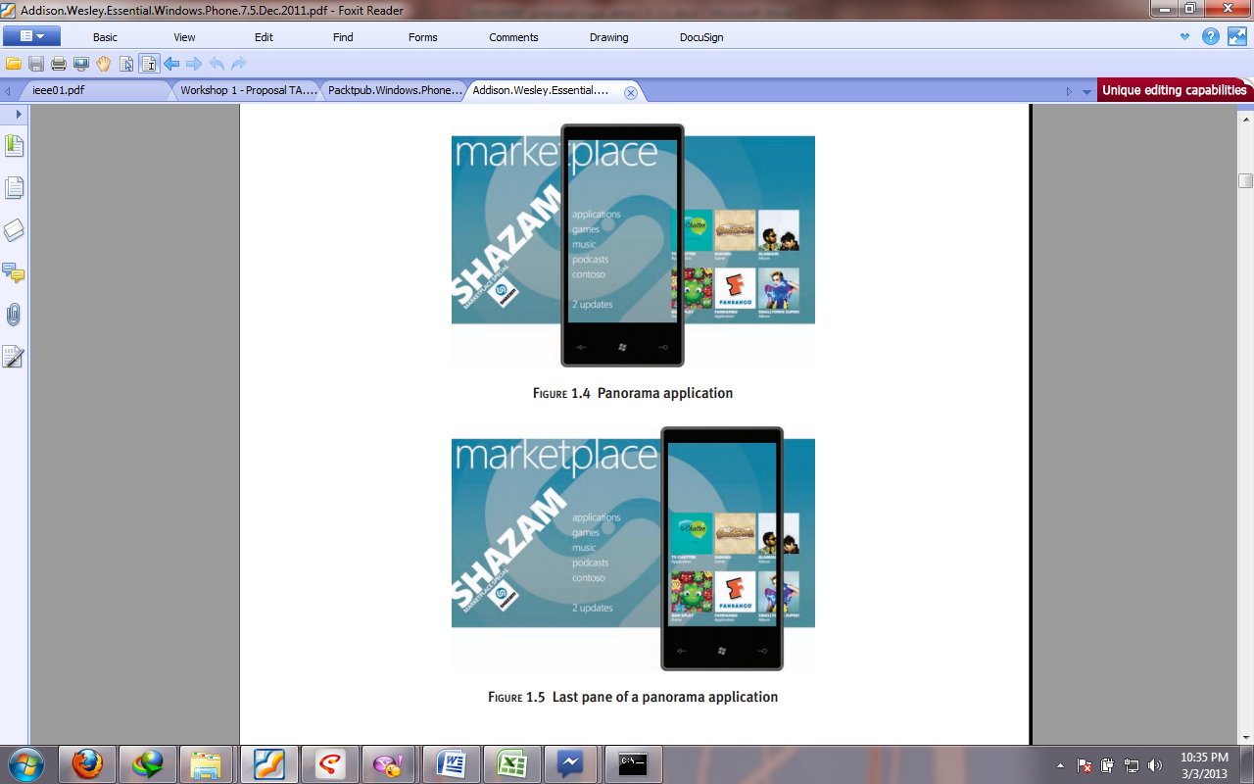

Gambar 1. Windows Phone

Metro-Style didesain khusus untuk telepon genggam yang memiliki fitur layar sentuh. Selain itu Metro-Stylemenjadikan para *developer* menjadi semakin mudah dalam pembangunan aplikasinya. Untuk input data tidak hanya dilakukan melalui mengetik saja, ada beberapa sensor yang disediakan untuk menginputkan data dalam format berbeda. Sensor tersebut antara lain [1]:

* *Accelerometer*, digunakan untuk mendeteksi posisi perangkat dalam tiga dimensi
* *Compass*, untuk mengetahui arah matah angin seperti layaknya kompas
* *Proximity*, untuk mengetahui seberapa dekat pengguna dengan layar perangkat
* *Light*, untuk mengetahui seberapa terang cahaya di sekitar perangkat
* *Gyro*, untuk mendeteksi rotasi perangkat pada tiga dimensiA-GPS, untuk mengetahui lokasi pada perangkat berdasarkan koordinat bumi

## Bing Maps API

Dokumentasi Bing Maps yang menyediakan informasi mengenai API Bing Maps. Bing Maps sendiri adalah servis yang menyediakan jasa pemetaan online sehingga pengguna dapat mencari, menjelajahi serta membagi informasi mengenai suatu tempat tertentu. Bing Maps menyediakan beberapa servis untuk para pengembang aplikasi yang tentunya sangat dibutuhkan baik untukaplikasi webataupun perangkat bergerak [2].

### SOAP Services

Bing Maps SOAP Services adalah sekumpulan web service yang memperbolehkan pengguna untuk menambah fungsi pemetaan dan pencarian dalam aplikasi yang dibuat. Contoh fungsinya seperti pencarian lokasi hingga pencarian rute. Beberapa servis yang disediakan Bing Maps SOAP Services antara lain : *Geocode Service, Imagery Service, Route Service,* dan *Search Service*[3].

### REST Services

Bing Maps REST Services menyediakan *Representational State Transfer* (REST) untuk melakukan tugas seperti membuat *static map* dengan *pushpins*, mencari koordinat pada suatu alamat, mengambil data citra, atau membuat rute [4].

### Silverlight Control

Bing Maps Silverlight Control adalah kombinasi dari [Silverlight](http://silverlight.net) dan [Bing Maps](http://www.bing.com/maps) untuk menyediakan fasilitas pemetaan yang handal. Developer dapat menggunakan ini untuk mensinkronasikan baik data lokasi dan pemetaan pada aplikasi yang dibangun [5].

## Google Transit Feed Spesification

*General Transit Feed Specification* (GTFS) merupakan format template untuk informasi transportasi umum. GTFS menyediakan jasa untuk mempublikasikan transit data yang dimiliki oleh agen dan juga bagi para developer untuk mengambil data. GTFS sendiri berisi dari kumpulan file text yang disatukan dalam satu file ZIP. Setiap file merupakan aspek-aspek yang ada pada transportasi umum, antara lain: pemberhentian, rute, perjalanan, dan jadwal [6].

## Semantic Web

[Web Semantik](http://ewawan.com/pengertian-web-semantik-definisi-web-semantik.html) merupakan proses pengolahan data sehingga mesin dapat memahami bahasa manusia. Dalam penggunaannya seringkali bukan hanya bahasa baku, tetapi bisa mengakomodasi bahasa yang lebih kompleks seperti percakapan sehari-hari. [Web Semantik](http://ewawan.com/pengertian-web-semantik-definisi-web-semantik.html) dapat mengolah bahasa dan mengenali homonim, sinonim, atau atribut yang berbeda pada suatu database [7].

Istilah [Web Semantik](http://ewawan.com/pengertian-web-semantik-definisi-web-semantik.html) itu sendiri diperkenalkan oleh Tim Berners-Lee, penemu *World Wide Web*. Sekarang, prinsip web semantik disebut-sebut akan muncul pada [Web 3.0](http://ewawan.com/pengertian-web-3-0.html), generasi ketiga dari *World Wide Web*. Bahkan [Web 3.0](http://ewawan.com/pengertian-web-3-0.html) itu sendiri sering disamakan dengan [Web Semantik](http://ewawan.com/pengertian-web-semantik-definisi-web-semantik.html). [Web Semantik](http://ewawan.com/pengertian-web-semantik-definisi-web-semantik.html) menggunakan XML, XMLS (*XML Schema*), RDF, RDFS (*Resources Description Framework Schema*) dan OWL [7].

# METODOLOGI

Pengerjaan aplikasi ini dilakukan dengan menggunakan bahasa pemrograman C#. Aplikasi ini bertujuan untuk mencari rute dengan mode transportasi umum yaitu Trans Jogja.Pembangunan aplikasi ini didukung oleh *platform* Windows Phone dan Silverlight untuk enginenya. Rute Trans Jogja yang tersedia diinputkan berupa GTFS ( *Google Transportation Feed Spesification)* pada Bing Maps. Tujuannya agar data bisa diproses ketika memanggil servis pencarian rute. Aplikasi ini dibangun sesuai dengan diagram blok yang ada pada Gambar 2.

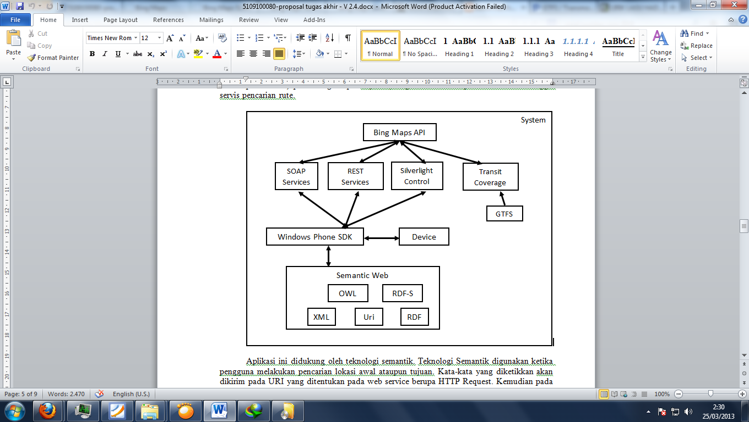

Gambar 2. Block Diagram Sistem

Aplikasi ini didukung oleh teknologi semantik.Teknologi Semantik digunakan ketika pengguna melakukan pencarian lokasi awal ataupun tujuan. Kata-kata yang diketikkan akan dikirim pada URI yang ditentukan pada web service berupa *HTTP Request*. Kemudian pada web service kata-kata tersebut akan diproses sehingga dapat dihasilkan beberapa tempat yang dimaksud. Lalu hasilnya akan dikembalikan melalui *HTTP Response.*

Kemudian lokasi yang dipilih akan dicari menggunakan *REST Service* sehingga akan dapat koordinat lokasinya. Kemudian akan dilakukan proses pencarian rute. Proses pencarian rute dilakukan tidak langsung menggunakan jarak terdekat. Pencarian rute menggunakan *routes API*mode transit. Mode Transit ini adalah servis pencarian rute yang menggunakan data transportasi umum yang sudah ada.

Proses pengerjaan Tugas Akhir ini mempunyai beberapa tahap, dimana tahap-tahap tersebut akan dijelaskan secara detail sebagai berikut:

1. Proses pertama dalam pembuatan aplikasi ini adalah pengumpulan informasi terkaitdengan aplikasi dan juga mencari informasi mengenai kebutuhan pengguna. Adapun untuk kebutuhan pengguna didapatkan sebagaimana diacu pada



Gambar 3. Use Case Diagram

Dari beberapa kebutuhan pengguna tersebut, didapatkan beberapa fitur untuk aplikasi ini.Adapun fitur-fitur yang disediakan dalam aplikasi ini adalah sebagai berikut:

* Rekomendasi pilihan tempat sesuai dengan konteks yang diberikan. Melalui fitur ini diharapkan dapat menampilkan beberapa rekomendasi pilihan tempat yang dimaksud oleh pengguna. Seperti halnya ketika pengguna memilih kategori misalnya ingin menuju objek pariwisata. Menentukan kategori pariwisata apa itu candi atau tempat perbelanjaan. Kemudian server menyediakan servis semantik yang membantu pencarian lokasi yang dimaksud.
* Informasi rute terdekat dengan mode transportasi Trans Jogja.

Fitur ini nantinya mampu memberikan informasi rute yang ditempuh.Contohnya jika saya dari Malioboro ingin menuju Universitas Gajah Mada.Kemudian fitur ini menampilkan rute mulai dia berada hingga halte pertama yang harus dinaiki.Kemudian ditampilkan pula dimana halte dia harus pindah trayek jika diperlukan hingga sampai tujuan.

* Informasi dimana posisi anda berada

Fitur ini ditujukan untuk mengetahui sedang berada dimana.Fitur ini bertujuan untuk memberikan informasi pada pengguna mengenai posisi sekarang dan juga memberikan data sebagai tempat awal.

1. Kemudian tahap selanjutnya adalah studi literatur tentang pemahaman mengenai GTFS hingga bagaimana menggunakan API Bing Maps.
2. Setelah itu tahap studi literatur pada implementasi semantik. studi literatur yang pertama adalah memahami teknologi semantik yang akan digunakan dalam pembuatan aplikasi ini. Teknologi semantik yang digunakan harus bisa disesuaikan penggunaannya untuk mencari lokasi dan bisa diakses melalui perangkat bergerak.
3. Tahap selanjutnya adalah tahap pengumpulan data yang nanti akandisimpan. Data yang dikumpulkan berupa koordinat lokasi seperti koordinat shelter kemudian lokasi seperti universitas, obyek wisata, tempat makan, dan sebagainya.
4. Kemudian dilanjutkan dengan pembuatan arsitektur sistem yang diawali dengan pembuatan diagram sekuensial dan diagram kelas. Untuk arsitektur sistem aplikasi secara umumnya ditunjukkan pada Gambar 4.



Gambar 4. Arsitektur Sistem

Gambar 4 menunjukkan arsitektur sistem aplikasi semantik untuk pembangkitan rute Trans Jogja berbasis Windows Phone pada perangkat bergerak . Aplikasi ini menggunakan arsitektur *client-server.* Dimana pada sisi klien akan dibangun aplikasi yang menggunakan servis dari Bing Maps untuk menunjukkan rute Trans Jogja yang harus dilalui dalam menuju suatu tempat. Aplikasi pada sisi *client* dibangun menggunakan platform Silverlight pada sistem operasi Windows Phone. Sedangkan pada sisi server dibangun *web service* pada platform java. Untuk arsitektur pada server dapat dilihat pada.



Klien diharuskan memasukkan informasi mengenai konteks tempat yang akan dituju. Contohnya pengguna harus memasukkan kategori tempat yang ingin dituju. Misalnya pengguna memilih kategori hotel, kemudian pengguna memasukkan berapakah uang yang dimiliki. Berdasarkan data yang telah dimasukkan oleh pengguna akan dilakukan request data ke *web service*. Dari *web service* itu nantinya *request* yang sudah dikirim akan diproses di server. Pada server akan melakukan *query* data berdasarkan inputan. Baru kemudian data hasil *query* diubah dalam format RDF/XML. File RDF/XML yang nantinya akan dikembalikan pada klien. File RDF/XML yang diterima oleh klien akan diubah menjadi objek. Objek lokasi yang dihasilkan kemudian akan diambil koordinatnya yaitu latitude dan longitude. Koordinat tersebut dijadikan *request* pada Bing Maps API. Dari servis yang disediakan Bing Maps kemudian akan mengembalikan rute lengkap menggunakan Trans Jogja sesuai lokasi yang dituju.

1. Kemudian dilanjutkan dengan tahap selanjutnya yakni proses pembuatan serverbasis data.
2. Setelah server basisdata dibuat, data yang telah dikumpulkan sebelumnya tadi dimasukkan ke dalamnya sesuai dengan rancangan data yang telah dibuat sebelumnya juga.
3. Ketika server basisdata telah dibuat dan telah siap, baru dibuatlah semua modul-modul yang dapat diakses oleh pengguna. Pada tahap ini dibuat semua fungsi yang ditangani oleh server. Tahap ini adalah tahap awal pengimplementasian rancangan ke dalam baris kode.
4. Setelah itu baru dibuatlah fungsi-fungsi untuk mengakses modul-modul yang telah dibuat sebelumnya di sisi server. Tahap ini akan membuat fungsi *web service* untuk pengaksesan data ke server. Dalam tahap ini juga akan dibuat *front end* untuk pengguna baik pengguna biasa yang mana berbasis Android maupun administrator yang berbasis web. Tahap ini juga merupakan pengimplementasian dari suatu diagram ke dalam barisan kode.
5. Setelah lengkap semuanya, baru dilakukan pengujian terhadap aplikasi yang telah dibuat. Hal ini ditujukan untuk menguji fungsionalitas dari aplikasi, mengevaluasi jalannya program, mendeteksi kesalahan-kesalahan yang mungkin terjadi, dan melakukan perbaikan bila terdapat kekurangan untuk menyempuranakan hasil. Pengujian juga dilakukan untuk mengevaluasi apakah program yang dibuat akan menghasilkan solusi sesuai dengan tujuan dan manfaat dari tugas akhir ini.

Proses-proses yang dipaparkan di atas merupakan tahap-tahap pembuatan aplikasi dari yang paling awal yakni pengumpulan informasi sampai dengan tahap pengujian aplikasi yang sudah jadi.

# JADWAL KEGIATAN TUGAS AKHIR

Tugas Akhir ini diharapkan dapat dikerjakan menurut jadwal sebagai berikut.

Tabel 1. Jadwal Pengerjaan Tugas Akhir

|  |  |  |  |  |  |  |  |  |  |  |  |  |  |  |  |
| --- | --- | --- | --- | --- | --- | --- | --- | --- | --- | --- | --- | --- | --- | --- | --- |
| **No.** | **Kegiatan** | **Bulan** | | | | | | | | | | | | | |
| **April 2013** | | | | **Mei 2013** | | | | **Juni 2013** | | | | **Juli 2013** | |
| 1. | Penyusunan Proposal Tugas Akhir |  |  |  |  |  |  |  |  |  |  |  |  |  |  |
| 2. | Studi Literatur |  |  |  |  |  |  |  |  |  |  |  |  |  |  |
| 3. | Analisa dan Perancangan |  |  |  |  |  |  |  |  |  |  |  |  |  |  |
| 4. | Implementasi |  |  |  |  |  |  |  |  |  |  |  |  |  |  |
| 5. | Pengujian dan Evaluasi |  |  |  |  |  |  |  |  |  |  |  |  |  |  |
| 6. | Penyusunan Buku Tugas Akhir |  |  |  |  |  |  |  |  |  |  |  |  |  |  |

# DAFTAR PUSTAKA

x

|  |  |
| --- | --- |
| [1] | Toby Segaran, Colin Evans, and Jamie Taylor, *Programming The Semantic Web*.: O'REILLY, 2009. |
| [2] | (2013, Maret) Bing Maps Silverlight Control. [Online]. <http://msdn.microsoft.com/en-us/library/ee681884.aspx> |
| [3] | (2013, Maret) Bing Maps SOAP Services. [Online]. <http://msdn.microsoft.com/en-us/library/cc980922.aspx> |
| [4] | (2013, Maret) Bing Maps REST Services. [Online]. <http://msdn.microsoft.com/en-us/library/ff701713.aspx> |
| [5] | (2013, Maret) Bing Maps. [Online]. <http://msdn.microsoft.com/en-us/library/dd877180.aspx> |
| [6] | Zeeshan Chawdhary, *Windows Phone 7.5: Build Location Aware Application*. Birmingham, United Kingdom: Packt Publishing, 2012. |
| [7] | Nick Kizoom and Peter Miller, *A Transmodel based XML schema for the Google Transit Feed Specification With a GTFS / Transmodel comparison*.: Crown, 2008. |

x